Kraków, 10 stycznia 2014 r.

Ferie zimowe w Muzeum Etnograficznym
im. Seweryna Udzieli w Krakowie
3–7 lutego 2014 r. oraz 10–14 lutego 2014 r.

PROGRAM

Muzeum Etnograficzne w Krakowie zaprasza dzieci i młodzież, wraz z rodzicami i wychowawcami, do spędzenia wspólnego czasu podczas ferii zimowych. Zajęcia przygotowane zostały z myślą o uczestnikach indywidualnych (dzieciach w wieku 6–9 lat), jak i grupach zorganizowanych – przedszkolach, szkołach podstawowych, gimnazjalnych i ponadgimnazjalnych. Szczegółowy opis zajęć można znaleźć poniżej.

→ „Zimowe podróże” – zajęcia dla uczestników indywidualnych (6–9 lat), 3–7 lutego 2014 r. oraz 10–14 lutego 2014 r.

„Zimowe podróże” to cykl dziesięciu warsztatów dla dzieci w wieku 6–9 lat zainspirowany kulturą i geografią różnych części świata. Amplituda temperatury zaprowadzi uczestników do skutej lodem Grenlandii czy upalnej amazońskiej dżungli. Opowieści i mity powiodą dzieci przez afrykańską pustynię oraz azjatycką tajgę. Zajęcia prowadzone są w oparciu o ćwiczenia manualne oraz ruchowe. Pobudzają wyobraźnię i zachęcają do samodzielnego zadawania pytań i znajdywania odpowiedzi.

Tematy poszczególnych zajęć:

- Łowcy z krainy lodu / poniedziałek, 3 lutego
Eskimosi czy Inuici? Kim są i skąd dokładnie pochodzą mieszkańcy północnych krańców ziemi? Jak przetrwać w mroźnych warunkach dalekich krain? Jak wygląda model arktycznych okularów słonecznych? Podczas warsztatów odwiedzimy mieszkańców Grenlandii i Alaski. Przyjrzymy się ich codziennemu życiu, poznamy tajniki eskimoskiej kuchni oraz zabawy i sposoby spędzania wolnego czasu.

- Kierunek – Afryka / wtorek, 4 lutego
Jak wygląda sawanna i czym różni się od stepu? Gdzie znajduje się dżungla, a gdzie można zobaczyć drapacze chmur? Fenek, mangusta, bawolec, gazela – które z afrykańskich zwierząt udało się oswoić człowiekowi? Zabawy pobudzą wyobraźnię i detektywistyczną ciekawość.

- Afryka – od podszewki / środa, 5 lutego
Jak liczna jest afrykańska rodzina? W co bawią się dzieci w afrykańskiej wiosce? Co jest potrzebne do zrobienia piłki do gry? Jakie opowieści snują afrykańskie mamy? Warsztaty będą okazją do zapoznania się z życiem i kulturą mieszkańców Afryki. Poszukamy, co nas łączy, a co różni.

- Kierunek – Laponia / czwartek, 6 lutego
Co to jest joikowanie? Co ma wspólnego zorza polarna ze słuchaniem radia? Warsztaty będą okazją do poznania życia i kultury mieszkańców Laponii. Barwy zorzy polarnej rozbudzą wyobraźnię stając się pretekstem do dalszych arktycznych eksploracji.

- Szlakiem ludzi i reniferów / piątek, 7 lutego
Jak bardzo splecione są losy ludzi i zwierząt? Dlaczego w Mongolii nie warto mierzyć czasu? Jak smakuje słona herbata? Przemierzymy rozległe przestrzenie azjatyckiej tajgi w poszukiwaniu osad Catanów. Sprawdzimy, jak wyglądają ich domy i czy można je przenieść na grzbiecie renifera.

- Tropikalna ekspedycja / poniedziałek, 10 lutego
Jak wygląda życie w peruwiańskiej dżungli? Co trzeba wiedzieć, aby móc w niej przetrwać? Czego może nauczyć nas tropikalny las? Wyruszymy w głąb amazońskiego lasu. Poznamy jego odgłosy i zapachy. Przyjrzymy się bogatej roślinności i dowiemy się, jakie zastosowanie znaleźli dla niej peruwiańscy Indianie.

- Skrzyżowane spojrzenia – Afryka / wtorek, 11 lutego
Czy niebo nad Polską jest takie samo jak nad Afryką? Na czym polega efekt motyla? Czy woda jest wszędzie tak samo cenna? Jakie produkty z Afryki można znaleźć w naszych sklepach? W trakcie warsztatów zastanowimy się, co łączy Afrykę z resztą świata i jakie zależności temu towarzyszą.

- Opowieści z Imperium Czterech Części / środa, 12 lutego
Kto zamieszkiwał tereny dzisiejszego Peru przed erą odkryć geograficznych? Jakie zagadki kryje cywilizacja Inków? W trakcie warsztatów poznamy życie codzienne, sztukę i kulturę rdzennych mieszkańców Ameryki Południowej. Spróbujemy rozwiązać łamigłówki małe jak ziarnko kukurydzy i ogromne jak naziemne rysunki na pustyni.

- Afryka. W poszukiwaniu słońca / czwartek, 13 lutego
Jak wygląda wędrówka przez pustynię i kogo można podczas niej spotkać? Zamieszkała przez różne społeczności Afryka, jest pełna mitów i opowieści. Warsztaty toczyć się będą wokół historii o Timburu, chłopcu, który zgasił Słońce. Wsłuchamy się w opowieść o jego losach, a przy wykorzystaniu różnych technik plastycznych stworzymy własną interpretację jego przygód.

- Baśniowy korowód / piątek, 14 lutego
Czy tylko w baśniach ludzie mogą zmieniać się w zwierzęta? Czym różni się tapir od kapibary? Do czego służą karnawałowe maski i przebrania? Odkryjemy bliskość zwierząt i ludzi w peruwiańskiej kulturze. Przyjrzymy się plującym lamom, mitycznym kondorom i budzącym postrach gepardom. Zajrzymy do sąsiadującej z Peru Boliwii, by wziąć udział w bajecznie kolorowym karnawale.

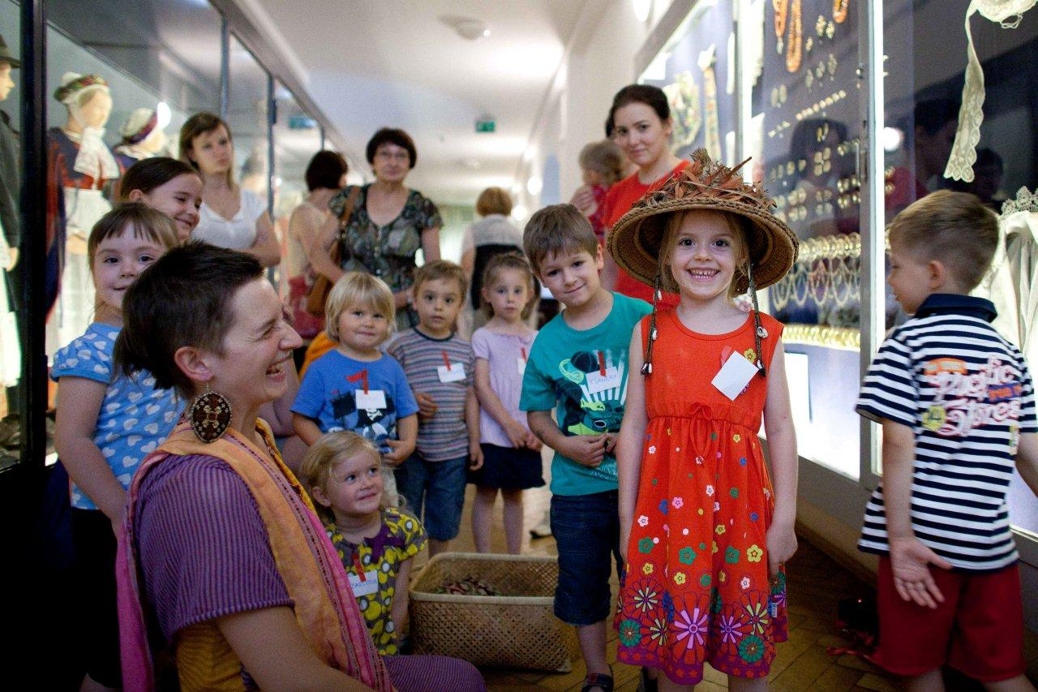
Warsztaty edukacyjne na temat kultur Afryki. Fot. Marcin Wąsik/MEK

INFORMACJE PRAKTYCZNE
Miejsce: Muzeum Etnograficzne w Krakowie, plac Wolnica 1
Terminy: 3–7 lutego 2014 r. oraz 10–14 lutego 2014 r.
Godziny: 12:00–14:00
Koszt: 15 zł/osoba. Przy jednorazowym zakupie biletów na trzy i więcej warsztatów, koszt pojedynczych zajęć wynosi 12 zł. Obowiązuje rezerwacja.
Kontakt: e-mail → edukacja@etnomuzeum.eu, telefon → (12) 430 60 23

→ Zajęcia dla grup zorganizowanych: przedszkoli, szkół podstawowych, gimnazjalnych i ponadgimnazjalnych

Warsztaty skupiają się na wybranym wątku: fragmencie wystawy, obiekcie, źródłach etnograficznych. Wprawiają w ruch myśli, wyobraźnię i ręce. Prowadzone są od poniedziałku do piątku jako element stałej oferty edukacyjnej Muzeum. Szczegółowy opis warsztatów można znaleźć na stronie: http://etnomuzeum.eu/viewItem,rezerwacja_krok_po_kroku.html

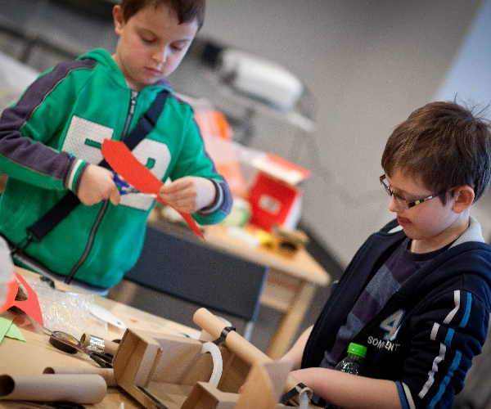
Warsztaty edukacyjne dla szkół. Fot. Marcin Wąsik/MEK

INFORMACJE PRAKTYCZNE
Terminy: 3–7 lutego 2014 r. oraz 10–14 lutego 2014 r.
Godziny: I grupa 9:00–10:30, II grupa 10:00–11:30
Miejsce: Muzeum Etnograficzne w Krakowie, plac Wolnica 1
Koszt: 6 zł/osoba (w przypadku grup powyżej 10 osób); mniejsze grupy zobowiązane są do zakupu 10 biletów. Obowiązuje rezerwacja.
Kontakt: e-mail → edukacja@etnomuzeum.eu, telefon → (12) 430 60 23

Kontakt dla dziennikarzy:
Ewelina Lasota / lasota@etnomuzeum.eu / +48 (12) 430 63 42 (w. 34)

Patronat medialny:
Radiofonia / Barbarzyńca / Poland.art / Krakow POST / Local-Life / e-krakow
Miasto Dzieci / Qlturka.pl

